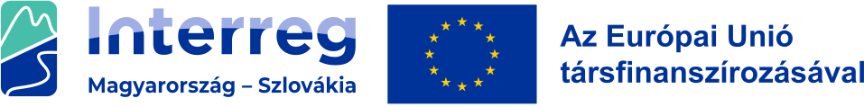

Tisztelt Ajánlattevő!

A Miskolci Egyetemen megvalósítás alatt álló Interreg típusú, HUSK/2302/1.2/063 azonosító számú, ENVIRAS című projekt megvalósítása érdekében datalogger beszerzése tárgyában ajánlattételi felhívást teszünk közzé.
Amennyiben ajánlatot kíván adni az alább részletezett feladatra, legyen szíves árajánlatát elküldeni a viktoria.mikita@uni-miskolc.hu vagy az orsolya.kolyvek@uni-miskolc.hu e-mail- címre, vagy a Miskolci Egyetem 3515 Miskolc-Egyetemváros A/4 főépület fszt. 34. címre. Az ajánlatok beérkezési határideje: 2024.10.11. 17:00
Az elvárt paraméterek 3 db eszköz beszerzésére vonatkoznak:
- Folyadékszint, vezetőképesség, és hőmérséklet regisztráló
- 25 m tartókábel és hozzá megfelelő hosszúságú légzőkábel
- PC-USB adatkinyerő interfész kábel
- CLAMP műszer rögzítő kapocs
- a SmartAdmin adatkinyerő szoftver

Az árajánlattal kapcsolatban Mikita Viktória projektvezető a 06300106005 számon tud bővebb felvilágosítással szolgálni.

Az ajánlatok összeállításával és benyújtásával kapcsolatos minden költség az ajánlattevőt terheli.

Miskolc, 2024. október 3.

Mikita Viktória
projektvezető

